

Ad Soyad  Gamzenur Kartal | Grup  Gece 4-B | Tarih  24.10.2026

Kavram: Emniyet fonksiyonu, insanı koruyan fonksiyondur ve ayrı bir safety yolunda yaşar (E-stop → Safety PLC → STO). Gerekli güvenilirliği (PLr/SIL) riskle orantılıdır; dijital konfigürasyon bunu etkiler, tek başına oluşturmaz.

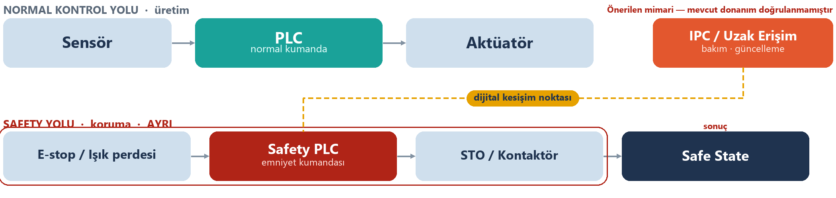
PLC, Safety PLC, STO, sensör ve uzak erişim belgelerde doğrulanmamıştır; bu, makinede olmadıkları anlamına gelmez.
Görev — sırayla cevaplayın
 | Bu makinede tehlike nedir? İnsan neyden zarar görür?  Tehlike, döner testere diski, inen kesme kafası ve yürüyen köprüdür. Tabla başında plaka ile çalışan kişi kesilebilir veya kafa ile plaka arasında ezilebilir.
 | Safety function (emniyet fonksiyonu) hangisidir?  Emniyet fonksiyonu, durdurma talebinde testere, köprü ve kesme kafasını güvenli duruma götüren ayrı safety yoludur.
 | Safety-related control system nerede? Şemada işaretleyin.  Safety-related control system, ince çerçevedeki zincirdir: emniyet girişi, emniyet mantığı ve STO/kontaktör. Safe State bu zincirin sonucudur; normal yolun içinde değildir.
 | Normal PLC ile Safety PLC farkı nedir?  Normal PLC kesim hareketini yürütür; Safety PLC kesim hesabı yapmaz, durdurma talebini ayrı yoldan güvenli duruma çevirir.
 | PLr / SIL neden var? Bu fonksiyon için neden önemli?  PLr/SIL riskle orantılı güvenilirlik hedefidir; kesilme veya ezilme mümkün olduğu için bu fonksiyon ona ihtiyaç duyar. Seviye yalnız yazılım veya parametre dosyasına bağlı değildir.
 | Safe state (güvenli durum) nedir?  Durdurma talebinde testere, köprü ve dikey eksenin tehlikeli hareketleri durdurulmalıdır. Disk ataletle dönmeye devam ederken erişim güvenli sayılmaz; disk tamamen durana kadar tehlikeli bölgeye erişim önlenmelidir. Reset tek başına hareket başlatmamalıdır.
 | Safety function hangi dijital bağımlılıklara sahip?  Dijital bağımlılık, durdurma eşlemesinin parametresi ve ona yazan mühendislik erişimidir. Parametre dosyası gerekir; PLr/SIL yalnız bu dosyayla sağlanmaz.
 | Siber müdahale hangi noktadan bu fonksiyonu bozar?  Siber müdahale, sarı kesişimden emniyet davranışını değiştirirse fonksiyonu bozar. Hız değişimi hareketi bozar; fonksiyon, durdurma artık güvenli duruma gitmiyorsa bozulur.

Bu föyün çıktısı Safety Function Map → Evidence Pack EP 03 Safety Functions başlığına oturur.

